Gijs Baan, Middelburg
1 en 2 Fontenay P.V. de Combinatie 319 duiven
1 en 2 Rayon 7 677 duiven
1 en 2 Afdeling Zeeland 4.126 duiven
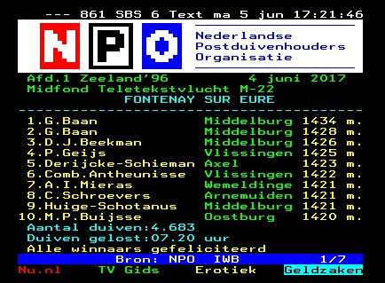
Heel het seizoen speelt Gijs al fantastisch en waar het op Issoudun net geen teletekst opleverde (12e NPO), was het op Fontenay twee keer in de roos. Met een harde westenwind en een vlucht van tegen de 380 kilometer, leek het toch geen vlucht voor Middelburg te worden. Nu is deze gedachte dit seizoen al vaker opgekomen en iedere keer was het tegendeel waar. Nu zou het toch echt onmogelijk zijn. Niets bleek minder waar! Met Gijs als absolute kopman van Middelburg, werd er nog lang feest gevierd in de duivenclub. Niet alleen Gijs stond namelijk op teletekst, maar ook Dick Beekman, Piet Geijs, Comb. Antheunisse en Comb. Huige-Schotanus. Bij de eerste 100 van de afdeling waren er dit keer 25 van P.V. de Combinatie te vinden en dit is toch wel een zeer unieke prestatie.
16-3621291
De ’291’ heeft het kopvliegen niet van een vreemde. Deze duif komt uit het zeer goede kweekkoppel van Gijs en is hiermee broer van onder andere de ‘Gouden Crack’ en het ’21-je’, welke al vele mooie prijzen voor Gijs mochten binnenslepen. Weinig jaarlingen die kunnen zeggen dat zij een 1e NPO hebben gespeeld. Dat deze jaarling absoluut geen toevalstreffer was met deze 1e NPO blijkt wel uit onderstaande resultaten:
1e Roye tegen 1.796 duiven
13e Auby tegen 1.715 duiven
19e Pont. St. Max. tegen 1.891 duiven
33e Niergnies tegen 1.546 duiven
55e Chevrainvilliers tegen 1.678 duiven
14-3413222
Deze duif weet wat kopvliegen is en komt de laatste tijd fantastisch. Op Chevrainvilliers wist deze geweldige duif al een 1e tegen 1.678 duiven te spelen. In de afdeling was dit een 18e tegen 7.876 duiven. Op Niergnies vloog deze duif de 3e in het samenspel tegen 1.546 duiven. Nu weet deze bewezen duif een 2e NPO in de afdeling te vliegen. Ook in het derde jaar gaat deze duif weer als een speer.
De ‘222’ af van duiven waar Gijs al veel plezier aan heeft beleefd. Zijn vader, de NL06-1156051 (H. Biemans) is een echte allrounder die zelf in zijn vliegcarrière ook een 3-tal 1e prijzen wist te behalen, op de vluchten Breuil le Vert, Ruffec (5e NPO) en Bergerac. Moeder van de 222 is de NL07-3713383 en zij is een dochter van zijn stamkoppel.
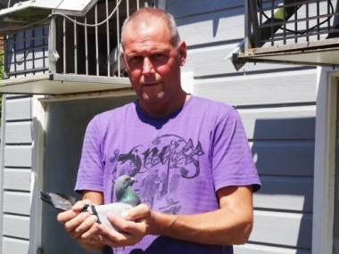 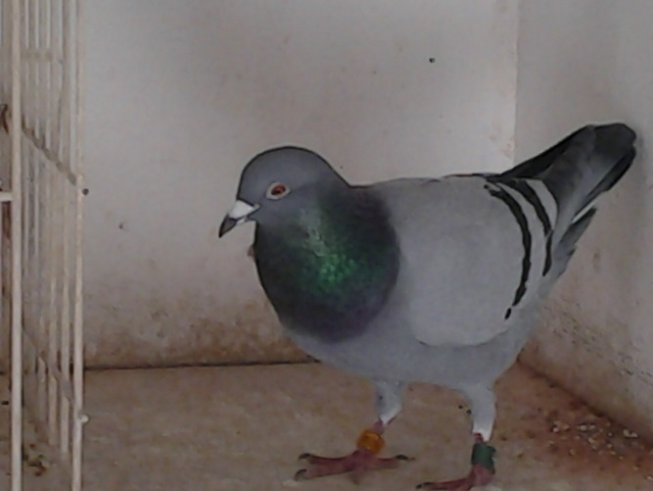
‘222’ ‘291’
In de schijnwerper
Dick Beekman – TELETEKST!!!
Comb. Antheunisse – TELETEKST!!!
Piet Geijs – TELETEKST!!!
Comb. Huige-Schotanus – TELETEKST!!!
Adrie Walraven – Blijft mooi in de kop meevliegen
Patrick Noorman

